МИНОБРНАУКИ РОССИИ  
федеральное государственное бюджетное образовательное учреждение  
высшего образования

«ЧЕРЕПОВЕЦКИЙ ГОСУДАРСТВЕННЫЙ УНИВЕРСИТЕТ»

|  |  |
| --- | --- |
| Институт (факультет) | Институт информационных технологий |
| Кафедра | Кафедра математического и программного обеспечения ЭВМ |

ЛАБОРАТОРНАЯ РАБОТА № 1  
СОЗДАНИЕ ИНФОГРАФИКИ

Выполнил: Зернов Владислав Александрович

студент группы: 1ПИб-02-2оп 22

Проверил: Табунов Павел Александрович

Череповец  
2024

Создадим инфографику, посвященную туристическим объектам республики Карелия.

Для создания инфографики нам понадобятся следующие данные:

Данные были взяты с сайта: https://www.tripadvisor.ru/Attractions-g298504-Activities-Republic_of_Karelia_Northwestern_District.html

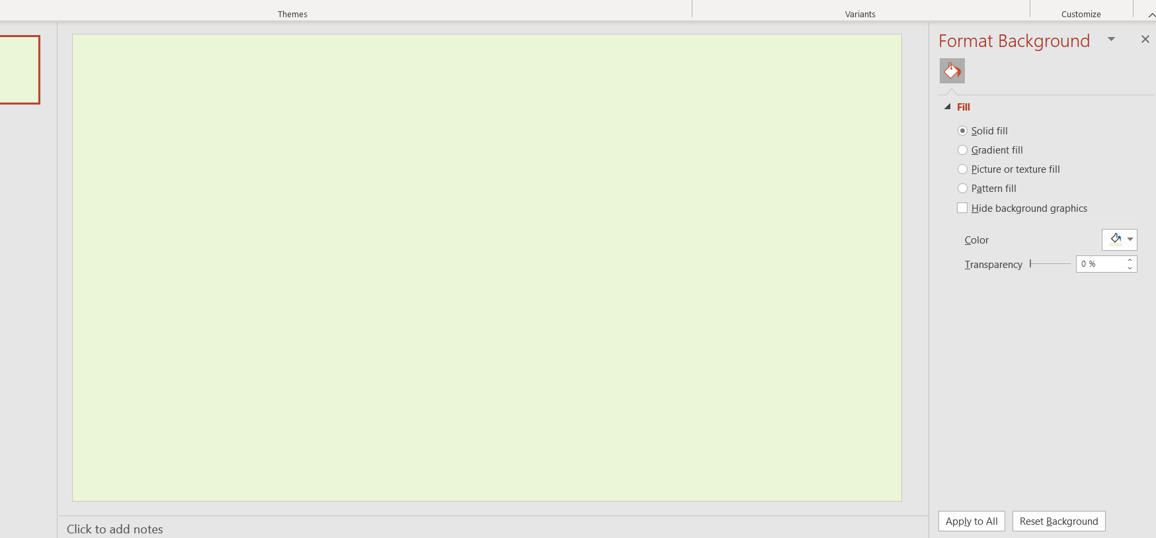

Рис.1. Добавляем задний фон на слайде

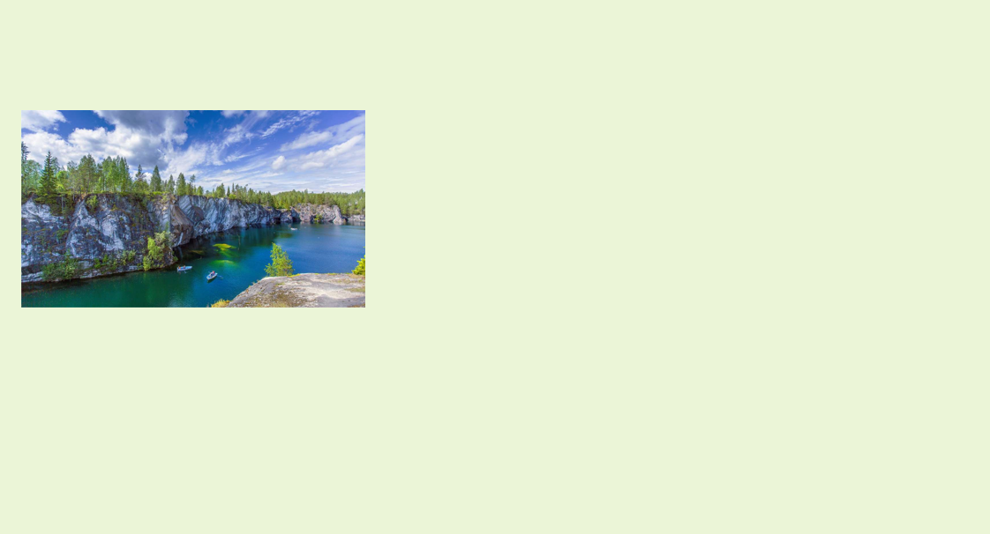

Рис.2. Добавляем картинку через комбинацию клавиш CTRL+V

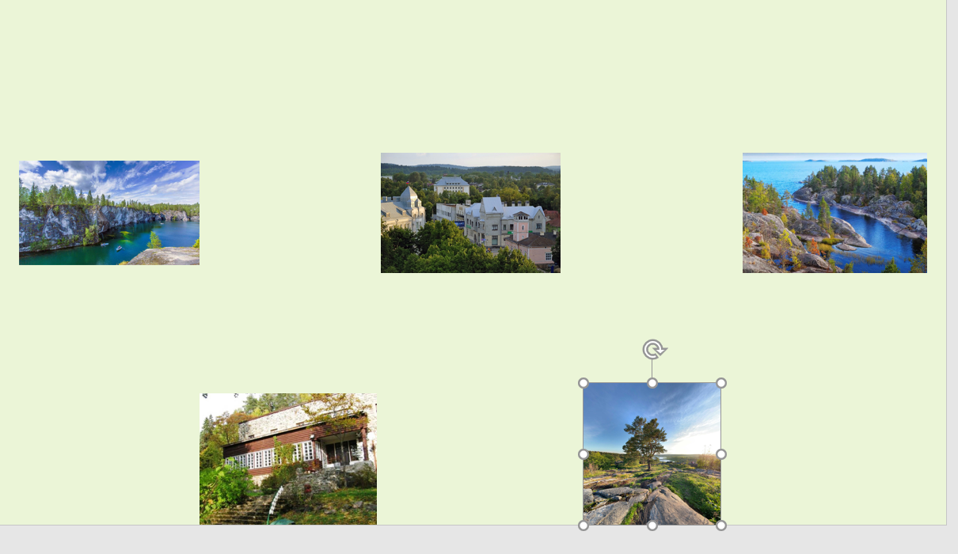

Рис.3. Добавляем еще картинки и расставляем в нужное положение

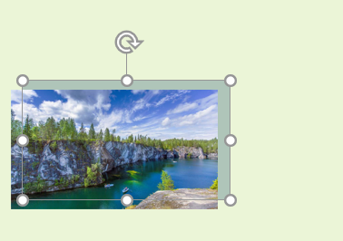

Рис.4. Добавляем прямоугольник темного цвета и ставим ее за картинкой и получается тень

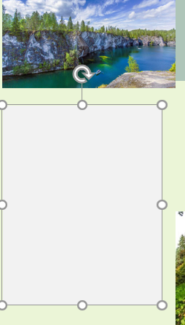

Рис. 5. Добавляем прямоугольник светлого цвета и ставим под картинкой. Данный блок будет для текста.

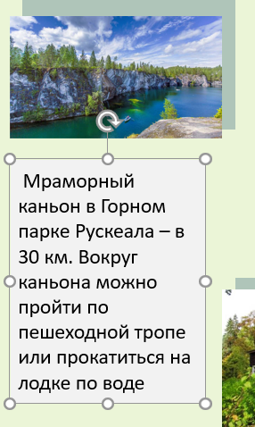

Рис. 6. Добавляем текст в блок.

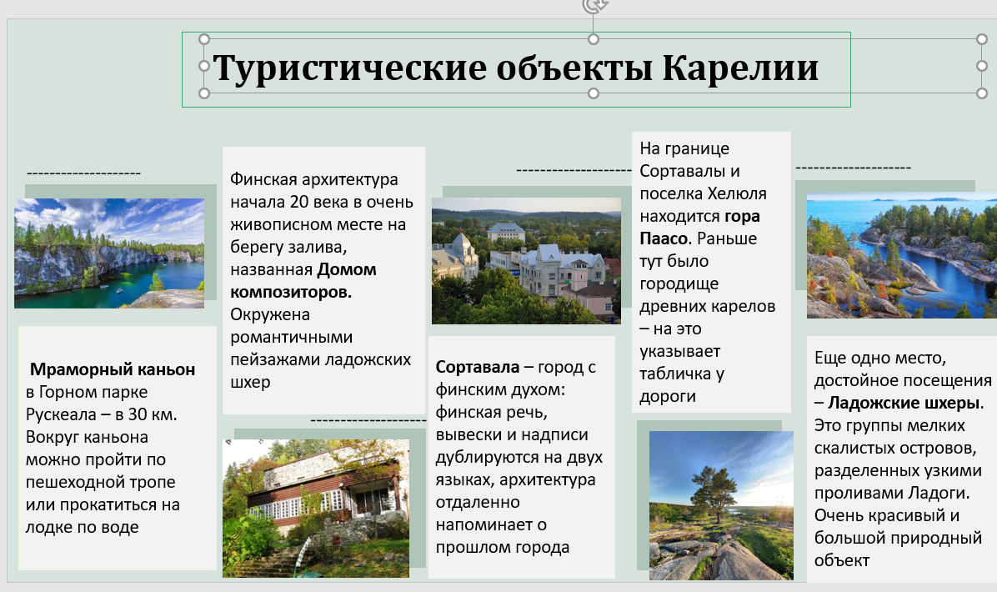

Рис. 7. Поменяли фон и добавили текст для других тур. Объектов. Также добавили заголовок.

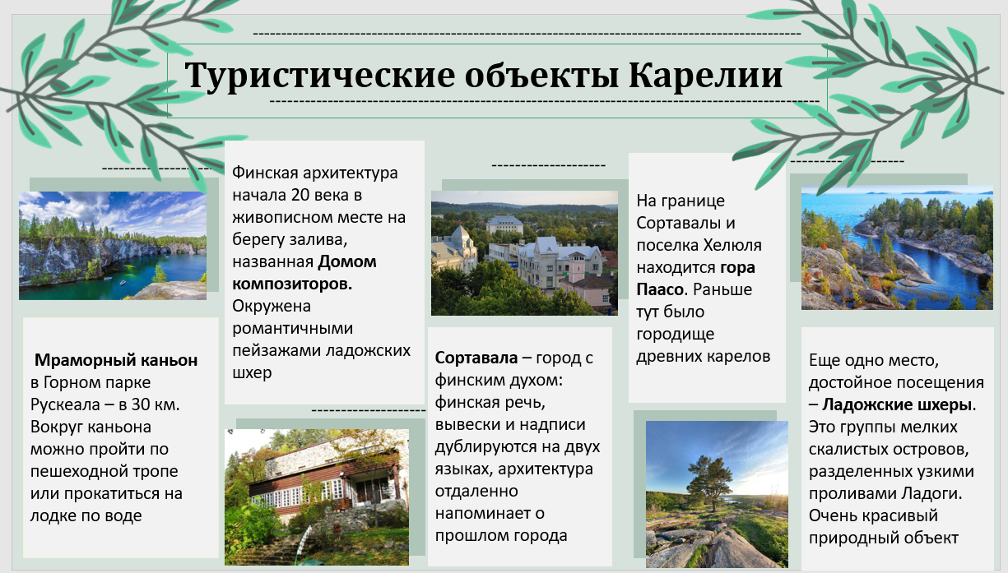

Рис. 8. Добавляем несколько картинок для красоты.